# Содержание

Содержание 1

Введение 2

1. Проектирование печатной платы 2

1.1. Выбор системы автоматизации проективарония электроники (ECAD) 3

1.2. Cоздание библиотеки компонентов 3

Создание проекта 3

Получение информации о компоненте AXP 805. 4

Создание условного графического обозначения AXP 805. 7

Создание посадочного места для AXP 805. 7

Создание резисторов, конденсаторов и катушки индуктивности. 8

Кастеллированных отверстий, монтажные отверстий и фидуциалов 12

1.3. Проектирование принципиальной схемы 12

Некоторые тонкости проектирования (ПОДУМАТЬ НАД НАЗВАНИЕМ) 13

Финальные настройки 15

Генерация PCB 16

1.4. Расположение компонентов на плате 16

1.5. Топология печатной платы 16

2. Сборка программного комплекса 17

2.1. Linux для встраиваемых систем 17

Задача операционной системы 17

Процесс загрузки операционной системы 17

2.1. Подготовка рабочей среды 17

2.2. Компиляция системы 17

Заключение 17

Список использованных источников 18

Приложение A. 18

Приложение B. 22

# Введение

ПОКА ПУСТО

# Проектирование печатной платы

Проектирование печатной платы является одним из ключевых этапов разработки любого устройства. Для реализации данного процесса применяются системы автоматизированного проектирования (CAD — Computer-aided design). Выбор соответствующей системы CAD определяется особенностями отрасли: например, для специалистов в области электроники используется ECAD (Electrical computer-aided design) [1], в то время как инженеры конструкторы выбирают из програм типа MCAD (Mechanical computer-aided design).

Кроме того, у специалистов в области разработки аппаратного обеспечения используется система управления жизненным циклом продукта (PLM — Product Lifecycle Management) [2], которая обеспечивает интеграцию и взаимодействие между различными CAD системами. PLM-системы позволяют эффективно управлять данными, связанными с проектированием, производством и эксплуатацией продукции, обеспечивая координацию между различными этапами разработки и между участниками процесса. Например инженер электронщик, после расположения компонентов на печатной плате, может передать трехмерную модель платы инженеру конструктору, который в свою очередь сделает корпус устройства. В ситуациях когда PLM нет используется нейтральный формат для передачи трехмерных моделей, такой как STEP.

На рисунке 1 перечислены существующие ECAD / PLM / MCAD системы, отдельно выделены стоящие рассмотрения. В рамках данной работы будет рассмотрена исключительно ECAD система.



Рисунок 1. Существующие CAD системы. Выделены наиболее актуальные.

Примечание — отдельного упоминания стоит система контроля версий (например git), которая может быть использована для сохранения и быстрого возвращения к предыдущей версии проекта, что сильно упрощается разработку, если по каким-то обстоятельствам на более поздних этапах обнаруживается критическая ошибка.

## Выбор системы автоматизации проективарония электроники (ECAD)

В настоящее время существует множество программных продуктов для ECAD, каждый из которых обладает своими особенностями и предназначен для различных категорий пользователей. Например, KiCad — это бесплатная и открытая система автоматизированного проектирования, которая является хорошим выбором для пользователей, не располагающих бюджетом на коммерческие решения. // cadence allegro используется в intel, apple

С другой стороны, Altium Designer — является коммерческим продуктом, ориентированным на средние и крупные компании, которые требуют более мощных и функционально насыщенных инструментов для разработки сложных электронных систем. Altium предоставляет широкий спектр возможностей для проектирования, включая интеграцию с другими системами и поддержку сложных проектов. Имеется студенческая лицензия.

В рамках выполнения дипломной работы будет использоваться Altium Designer, поскольку данный инструмент ориентирован на применение в малых и средних предприятиях, что делает его актуальным как с образовательной, так и с практической точки зрения.

## Cоздание библиотеки компонентов

Поскольку в рамках данной работы в качестве примера используется микрокомпьютер Orange Pi 3 LTS, а полное рассмотрение процесса его проектирования выходит за пределы объема выпускной работы, внимание сосредоточено на одной из его подсистем. В качестве иллюстрации выбран процесс проектирования системы управления питанием. На её примере последовательно рассматриваются этапы выбора компонентов, разработки принципиальной схемы и проектирования печатной платы.

Объекта исследования — интегральная схема управления питанием AXP805, которая является PMIC (Power Management Integrated Circuit) и отвечает за управление цепями питания на данной платформе.

### Создание проекта

Для создания проекта в главном меню выбирается пункт *File → New → Project*. Далее задаётся имя проекта и его расположение на диске. Например PowerManagement.PrjPcb.

После создания проекта требуется добавить в его структуру основные файлы: схему (schematic), топологию печатной платы (PCB layout), а также библиотеки условно-графических обозначений (symbol libraries) и посадочных мест (footprint libraries). Для этого необходимо щёлкнуть правой кнопкой мыши по имени проекта в панели навигации и выбрать пункт *Add New to Project*. В появившемся контекстном меню следует выбрать соответствующие элементы, задать им имена и сохранить.

В результате дерево проекта должно приобрести структуру, аналогичную представленной на рисунке 2.



Рисунок 2. Стуруктура проекта после добавления всех необходимых для работы файлов.

### Получение информации о компоненте AXP 805.

Информацию о компоненте Altium Designer и другие ECAD импортируют с сайтов крупных поставщиков. В число таких входит DigiKey, Mouser Electronics или Octopart, который строго говоря не является поставщиком, а всего лишь предоставляет функционал для поиска электронных компонентов, их УГО, 3D моделей и посадочных мест.

Для того чтобы импротировать компонент необходимо знать его артикул (part number), который можно выяснить поискав компонент на сайте поставщика. PMIC AXP 805 имеет артикул AXP805 [3]. Там же находятся некоторые характеристики компонента, продублированные из технической спецификации для удобства поиск, что будет продемонстрировано позже.

Для импорта информации о компоненте нужно перейти в панель Manufacter Part Research. В строке поиска (*Search*) нужно ввести артикул компонента (AXP805). После загрузки компонент отобразится, а третьей строкой, под его артикулом, будет находиться кнопка «N SPNs», где N это колличество доступных поставщиков, а SPNs акроним от Supplier Part Number. Получив список поставщиком нужно кликнуть на желамого правой кнопкой мыши и в контекстном меню выбрать *Import Into PowerManagement.SchLib As <Part Number>*, как показано на рисунке 3.



Рисунок 3. Панель Manufacter Part Research. Импортируется конденсатор.

Примечание — настоятельно рекомендуется использовать техническое программное обеспечение на английском языке. Такая практика обусловлена рядом объективных причин. Во-первых, подавляющее большинство обучающих материалов, технической документации и справочной информации представлено именно на английском языке. Во-вторых, большинство программных продуктов изначально разрабатываются с ориентацией на англоязычный интерфейс, что гарантирует корректность отображения терминов и стабильность работы. В-третьих, локализация программного обеспечения на другие языки зачастую сопровождается неточностями перевода, что может привести к неправильному пониманию функций и затруднить процесс обучения или разработки.

На рисунке 4 показана импортированная от поставщика информация. Основное на что следует обратить внимание — это производитель, артикул компонента и ссылки на поставщика. На основе этих данных в дальнейшем можно сформировать спецификацию материалов (Bill of Materials, BOM) — документ, служащий основой для заказа компонентов, необходимых при производстве и сборке печатной платы на производстве.



Рисунок 4. Импортированная от поставщика информация.

Для того чтобы завершить импорт компонента ему необходимо назначить дезигнатор, который позже будет использоваться при его нумерации на схеме. На рисунке 5 интегральной микросхеме назначается дезигнатор *U?*. U — это префикс для всех интегрированных микросхем. На место вопроса будет подставлен номер компонента на схеме.



Рисунок 5. Основная информация о компоненте AXP805.

К сожалению, в большинстве случаев не существует единого стандарта, который регламентирует, какой именно префикс следует использовать для каждого компонента. В таблице A.1 [4] представлены наиболее часто используемые префиксы для различных типов компонентов.

### Создание условного графического обозначения AXP 805.

Для создания УГО компонента следует ознакомиться с назначением выводов AXP805 в технической спецификации [5], показаного на рисунке 6, затем скопировать и разместить информацию о них в моделе.



Рисунок 6. Схема выводов AXP805, нумерация выводов против часовой стрелки.

Для размещения вывода в редакторе компонента используется инструмент *Place → Pin*. После его активации с помощью клавиши TAB открывается окно *Properties*, в котором указываются дезигнатор и имя вывода (поле Name), соответствующее данным из технической документации. Аналогичным образом осуществляется добавление всех остальных выводов.

Затем поверх размещённых выводов добавляется прямоугольник, который вызывается с помощью команды *Place → Rectangle*. Для корректного отображения прямоугольника под остальными элементами условного графического обозначения необходимо воспользоваться командой *Edit → Move → Send to Back*, после чего указать элемент, который требуется переместить на задний план. Результат данного действия представлен на рисунке A.2.

Примечание — cтрого регламентированных правил для размещения пинов на условно-графическом обозначении компонента не существует, однако есть общепринятые рекомендации [6], соблюдение которых способствует улучшению читаемости схем и упрощает трассировку.

Входные сигналы (Input) рекомендуется располагать с левой стороны условного графического обозначения, а выходные сигналы (Output) — с правой. Такой подход способствует интуитивному восприятию направления прохождения сигнала через компонент. Линии питания целесообразно размещать в верхней части символа, а соединения с землёй — в нижней. Это улучшает читаемость схемы и способствует упорядочиванию электрической иерархии.

В случаях, когда строгое соблюдение указанных рекомендаций затрудняет восприятие схемы или её компоновку, допускается отступление от этих правил в пользу повышения наглядности и удобства проектирования.

### Создание посадочного места для AXP 805.

Микросхема AXP805 поставляется производителем в стандартном корпусе типа QFN 7×7 мм (Quad Flat No-Lead), что упрощает процесс создания посадочного места (footprint). Благодаря наличию точных размеров в технической документации и стандартизированному типу корпуса [7], посадочное место можно сгенерировать автоматически с использованием встроенных инструментов Altium Designer.

Для этого необходимо перейти в редактор библиотеки посадочных мест и нажав на вкладку *Tools → IPC Compliant Footprint Wizard* выбрать из доступных типов компонентов QFN. Программа предоставит форму, которую необходимо заполнить данными из раздела Package технической спецификации AXP 805 [5]. Назначьте компоненту имя QFN7x7MM и запустите генерацию.

Примечание — Инструмент *IPC Compliant Footprint* генерирует посадочные места в соответствии стандарту IPC-7351 [8], который регламентирует размеры и допуски для компонентов поверхностного монтажа. Altium Designer предоставляет более универсальный инструмент Footprint Wizard, который выходит за рамки стандарта IPC-7351, обеспечивая большую гибкость в проектировании футпринтов.

После генерации посадочного места необходимо перейти в правую нижнюю часть редактора и открыть вкладку *Panels → PCBLIB Filters*. С помощью запроса фильтрации IsVia производится выделение всех переходных отверстий, которые затем подлежат удалению. После выполнения операции фильтрацию следует отключить. В результате будет получено посадочное место, представленное на рисунке 8.



Рисунок 8. Посадочное место QFN7X7MM

После создания посадочного места его необходимо связать с УГО. Для этого в редакторе библиотек УГО в нижней панели моделей выбирается команда *Add Footprint → Browse…* после чего из списка выбирается посадочное место QFN7x7MM и выбор подтверждается. На этом этапе компонент считается полностью подготовленным к использованию в проекте.

### Создание резисторов, конденсаторов и катушки индуктивности.

Для реализации типовой схемы применения, представленной в технической документации AXP 805 [5] и продублированной на рисунке A.1, необходимо добавить несколько конденсаторов, резисторов и катушек индуктивностей.

#### Конденсаторы

Для обеспечения эффективной развязки питания интегральной микросхемы малого форм-фактора был выбраны *керамические* [9] конденсаторы в корпусе 0603, с температурным коэфицентом X5R (тут надо объяснять что это? / еще здесь не соответсвие, на питание приходит 5 В значит кодер надо ставить минимум 7.5!!) и номинальным напряжение 10 В. Данные по каждому выбранному конденсатору приведены в таблице A.2.

При выборе конденсатора для развязки питания важно учитывать номинальное напряжение, которое должно быть не менее 1,5–2 раз выше рабочего напряжения системы, чтобы обеспечить надежность и долговечность компонента. Кроме того, использование керамических конденсаторов класса X5R или X7R предпочтительно для развязки питания из-за их стабильности и низких потерь.

После импорта данных из справочника/поставщика в проект, необходимо заполнить дезигнатор конденсатора и комментарий, в данном случае это *C?* и 10u / 10V соответсвенно (рисунок 10).



Рисунок 10. Основная информация о конденсаторе.

Поскольку во всех случаях используется типовой корпус, достаточно создать посадочное место один раз, после чего оно может быть повторно использовано для аналогичных компонентов. Для этого необходимо открыть редактор посадочных мест, перейти во вкладку *Tools → Footprint Wizard → Capacitors → Surface Mount* и задать соответствующие размеры контактных площадок.

Для многослойного керамического конденсатора (Multilayer Ceramic Capacitor, MLCC), предназначенного для монтажа методом пайки оплавлением (reflow soldering) и выполненного в корпусе 0603, контактные площадки будут представлять квадраты со сторонами 0,8 мм и расстоянием в 1,1 мм от центра каждого [10], как показано на риснуке 11.



Рисунок 11. Контактные площадки кондекстора в корпусе 0603, со сторонами 0,8 мм и расстоянием 1,1 мм.

Примечание — Как можно увидеть из документа [10], существует разница в подходах к созданию посадочных мест для пайки методом оплавления (reflow soldering) и пайки волной (wave soldering). Первый метод используется для компонентов поверхностного монтажа (SMT), в то время как второй — для компонентов сквозного монтажа (THT). В некоторых случаях необходимо комбинировать эти методы. Более того, в случае если заранее известно, что компоненты будут монтировать на плату вручную, можно принять ряд определенных мер уже на этапе создания посадочного места, чтобы упростить данную задачу. Например, следовать стандартам IPC [2] или специальным образом увеличить контактные площадки.

После того как посадочное место будет готово обязательно нужно найти и импортировать трехмерную модель компонента, это значительно упростит процесс создания корпуса и позволит заранее избежать ошибок при расположении компонентов на плате. Для поиска трехмерных моделей можно использовать один из следующий ресурсов: *3dcontentcentral.com*, *grabcad.com*, *snapeda.com*. Обычно в справочниках или у поставщиков есть ссылки на готовые модели. Кроме того, некотоыре производители публикуют готовые модели для своей продукии на своих сайтах.

После того как файл модели найден, следует перейти к следующему шагу.

В редакторе необходимо перейти во вкладку *Place → 3D Body*. В открывшемся диалоговом окне выбирается STEP файл с моделью компонента. После импорта 3D-модели её необходимо выровнять относительно уровня контактных площадок. Для этого следует перейти в трёхмерный режим (клавиша 3) и выбрать *Tools → 3D Body Placement* → *Align Face With Board*. Затем следует кликнуть на модель и на плоскость, к которой она должна быть выровнена относительно посадочного места. Программа автоматически выполнит выравнивание.

Иногда 3D-модель компонента не содержит центральной точки привязки (snap point), что затрудняет её точное размещение по центру посадочного места, как показано на рисунке 12. В таких случаях необходимо вручную задать точку привязки для упрощения позиционирования. Для этого следует дважды щёлкнуть на 3D-модели, чтобы открыть окно свойств (*Properties*), и задать координаты S*nap Points*, рассчитав их как половину длины и половину ширины модели. Значения длины и ширины можно измерить непосредственно в редакторе с помощью сочетания клавиш *Ctrl + M*.



Рисунок 12. Трехмерная модель и ее проекция, виду сверху.

После завершения посадочного места его можно привязать к УГО (поскольку само УГО типовое, его изображение здесь было опущено).

Остальные компоненты оформляются аналогичным образом: осуществляется импорт данных о компоненте с сайта поставщика, создаётся УГО, разрабатывается посадочное место и подбирается соответствующая 3D-модель (при наличии ранее созданного, например для конденсатора 0603, его можно использовать повторно). После этого посадочное место связывается с УГО для дальнейшего использования в проекте.

#### Катушка индуктивности

Микросхема AXP805 содержит три понижающих DC-DC конвертера (step-down), которые осуществляют подачу питания с использованием индуктивных элементов. Согласно разделу 7 (электрические характеристики) технической спецификации [5], через каналы DCDCA, DCDCB и DCDCC протекает ток до 3А, а через DCDCD и DCDCE — до 2А. На основании этих значений необходимо выбрать подходящую катушку индуктивности.

Процесс выбора осуществляется аналогично подбору конденсаторов: в электронном справочнике (или на сайте поставщика) подбирается компонент, соответствующий заданным параметрам, после чего его данные импортируются в Altium Designer. Далее создаётся УГО, посадочное место и трехмерная модель, которая в случае катушки индуктивности особенно критична из-за ее габаритов. Данные по выбранному компоненту приведены в таблице A.2.

Посадочное место и трехмерная модель катушки индуктивности показана на рисунке 13.



Рисунок 13. Посадочное место и трехмерная модель индуктора.

#### Резисторы

Что касается резисторов, процесс их добавления аналогичен предыдущим случаям. Однако следует отметить необходимость включения резистора перемычки (резистор чье сопротивление стремится к нулю), с помощью такого резистора будет осуществляться конфигурация платы.

### Кастеллированных отверстий, монтажные отверстий и фидуциалов

Осталось спроектировать несколько конструктивных элементов, которые будут использоваться в процессе сборки и монтажа изделия. К таким элементам относятся: кастелированные отверстия для обеспечения ввода-вывода платы, монтажные отверстия для механического крепления, а также фидуциалы (fiducial), необходимые для корректного позиционирования платы в автоматизированных сборочных линиях (Pick-and-Place).

Для реализации ввода-вывода (I/O) на печатной плате были выбраны кастелированные отверстия (castellated holes). Такой тип отверстий обеспечивает удобство пайки платы в качестве модуля на другую плату и гарантирует надежный электрический и механический контакт при соединении.

Монтажные отверстия (mounting holes) служат для механического крепления печатной платы и, как правило, подключаются к полигону земли (GND) для улучшения электромагнитной совместимости и защиты от помех. Однако в ряде случаев, например на платах Arduino, одно из отверстий остаётся незаземлённым для предотвращения образования замкнутых контуров заземления (ground loops) [11], которые могут вызывать паразитные токи и негативно влиять на стабильность работы устройства при монтаже в металлический корпус.

Фидуциалы (или опорные метки) — это специальные маркеры, используемые для точного позиционирования печатной платы на автоматических сборочных линиях. Они обеспечивают высокую точность размещения компонентов, поскольку служат ориентиром для системы Pick-and-Place, которая устанавливает компоненты на плату. Фидуциалы обычно размещаются в углах или по краям платы и должны быть хорошо видны на всех слоях, чтобы гарантировать корректное выравнивание при сборке. В процессе создания компонента необходимо убедиться, что у него не используется паяльной пасты (Solder Paste).

Важно отметить, что для всех трёх компонентов в панели *Properties* должен быть установлен тип No BOM. Это необходимо для того, чтобы эти компоненты не попали в спецификацию материалов, так как они не являются закупаемыми элементами.

## Проектирование принципиальной схемы

После завершения формирования библиотеки компонентов можно переходить к этапу проектирования принципиальной электрической схемы.

Для выполнения задачи, необходимо извлечь все компоненты из библиотеки и подключить их согласно типовой схеме, представленной на рисунке A.1.

### Некоторые тонкости проектирования (ПОДУМАТЬ НАД НАЗВАНИЕМ)

#### Перемычки, net-метки и порты

Важно учитывать не только корректность подключения, но и правильное именование и расположение нет-меток (net labels) / портов (ports), чтобы обеспечить читабельность схемы.

На примере перемычки изображенной на рисунке 14 показано как используются нет-метки и порты. Здесь *PMIC_DCBSET* это соединение идущее от вывода AXP805 с одноименным названием. Для того чтобы не вести его через всю схему, ухудшая ее читабельность, можно просто проименовать соединение специальной меткой.



Рисунок 14. Пример перемычки.

Также на рисунке 14 изображены использование порта *VINT*. Здесь *VINT* это порт на линии питания логики внутри AXP805, выведенный наружу через соответсвующуй пин компонента.

Аналогичная топология используется для остальных перемычек в проекте (*PMIC_MODSET*, *PMIC_PHSET*).

#### Не используемые выводы

Если определённые пины не используются в проекте, их следует пометить с инструментом *Generic No ERC*, как показано на рисунке 15.



Рисунок 15. Использование *Generic No ERC* на примере портов ввода-вывода.

#### Фидуциалы и монтажные отверстия

Для того чтобы фидуциалы и монтажные отверстия были отображены в печатной плате, необходимо также разместить их на принципиальной схеме, как изображено на рисунке A.3 (принципиальная схема проекта).

#### Короткие замыкания в перемычках

Как можно было заметить, в текущем проекте наблюдаются короткие замыкания на перемычках, например между *VINT* и *GND*, в случае, когда резисторы R1 и R2 подключены одновременно. Для предотвращения подобных ситуаций используется специальная маркировка NF (No Fitted), которой помечаются компоненты не попадающие в конечный вариант схемы.

Для настройки такого маркера в проекте необходимо перейти в меню *Projects → Project Options…* и в открывшемся окне на вкладке *Parameters* создать новый параметр, c именем NotFitted и значением NF.

Теперь можно используя инструмент *Place → Text String* разместить на схеме метку, в которой в качестве значения использовать только-что созданный параметр. Для этого в значении строки нужно прописать *=NotFitted*. Теперь метку можно разместить на компонент, как показано на рисунке A.3.

#### Аннотация схемы

После завершения этапа подготовки схемы необходимо выполнить её аннотирование. Для этого следует воспользоваться пунктом меню: *Tools → Annotations → Annotate Schematic*. После чего обновить список изменений и применить его ко всем элементам схемы.

В результате выполнения каждому компоненту схемы будет присвоен дезигнатор, обеспечивающий однозначную идентификацию элементов в рамках проекта.

#### Отладка схемы

В случае необходимости проведения отладки схемы рекомендуется использовать встроенный в Altium Designer инструмент — Навигатор. Для его активации требуется открыть вкладку *Panels → Navigator*, после чего будет отображена панель, содержащая перечень всех компонентов и связанных с ними электрических цепей.

Для визуального анализа соединений необходимо выбрать одну из цепей и, вызвав контекстное меню правой кнопкой мыши, активировать опцию *Show Graph*. После этого Altium Designer отобразит граф электрических соединений в виде точек, что значительно упрощает процесс поиска и устранения ошибок в схеме. Пример такого графа для сети GND изображен на рисунке 16.



Рисунок 16. Схема в режиме навигации, отображен граф сети GND.

### Финальные настройки

Перед генерацией PCB (Printed Circuit Board) из принципиальной схемы важно отключить генерацию регионов (rooms).

Регионы — это логические блоки или области, которые группируют компоненты на схеме с целью упрощения их размещения и организации на печатной плате. Обычно их используют для структурирования и упорядочивания компонентов на основе их функциональных групп или других критериев. Однако в некоторых случаях, например, когда требуется максимально точная настройка размещения компонентов без автоматической группировки, эти блоки могут быть не нужны.

Чтобы отключить генерацию регионов, необходимо перейти в меню *Options → Project Options...*, затем выбрать вкладку *Class Generation* и снять галочку с пунктов *Generate Rooms* и *Components Classes*. Это предотвратит автоматическую генерацию логических областей и классов компонентов при переходе от схемы к плате.

### Генерация PCB

Перед началом генерации PCB необходимо убедиться, что проект компилируется без ошибок. Для этого следует нажать правой кнопкой мыши на проект и выбрать пункт *Validate...*. Если после проверки не появятся сообщения об ошибках, это означает, что проект готов к дальнейшему импорту.

Для генерации PCB из принципиальной схемы необходимо перейти в редактор платы (PCB Editor), выбрать пункт меню *Design → Import Changes from PowerManagement.PrjPcb* и принять все изменения.

После импорта изменений необходимо скорректировать положение компонентов на плате. Для этого следует выделить все объекты, используя комбинацию клавиш Ctrl + A, а затем выбрать пункт меню *Tools → Components Placement → Arrange Outside the Board*, что позволит автоматически разместить компоненты вне границ платы.

## Расположение компонентов на плате

- hide designators

- hide connections

- place big-big components first, lock x and y

- hide connections

- use vertical spilt for pcb AND schema, cross select mode on

- use *component placements function*

- use *probe* command

- place decoupling capacitor as close as possible

- generate paper model

- - board outline

- - do this settings: 3.12 pcb placement

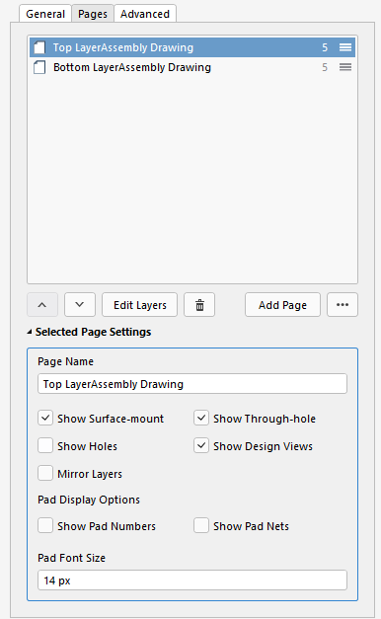

• На краях платы, по диагонали  
Минимум две (а лучше три) фидуциалы нужно располагать по краям платы, обычно по диагонали. Это помогает машине определить:

* ориентацию платы,
* масштаб (если камера чуть ошибается),
* возможный перекос.

• Рядом с мелкими компонентами или BGA  
Если на плате есть компоненты с высокой плотностью выводов (например, BGA-чипы, QFN или QFP), то рядом с ними желательно размещать локальные фидуциалы. Это повышает точность посадки конкретного компонента.

• Отступ от краёв платы  
Обычно фидуциалы размещают с запасом от края платы, чтобы их не повредили фрезеровка или V-образные разломы.

• На свободной площадке  
Вокруг фидуциала должно быть свободное место (зона отчуждения) без меди, чтобы камера видела его чётко. Обычно это:

* Ø фидуциала — 1 мм,
* Ø зоны отчуждения — минимум 3 мм.

• Симметрия и повторяемость  
На больших платах и панелях важно размещать фидуциалы равномерно, чтобы исключить перекосы.

## Топология печатной платы

# Сборка программного комплекса

## 2.1. Linux для встраиваемых систем

### Задача операционной системы

### Процесс загрузки операционной системы

## Подготовка рабочей среды

## Компиляция системы

# Заключение

# Список использованных источников

1. Which PCB Design Software is The Best? The Top 4 Are ... // YouTube URL: https://youtu.be/8IZnj4Z9CHU (дата обращения: 06.04.2025).
2. Как правильно проектировать электронику // Хабр URL: https://habr.com/ru/companies/lanit/articles/733092/ (дата обращения: 06.04.2025).
3. AXP805 X-Powers - Battery Management // Octopart URL: https://octopart.com/axp805-x-powers-109675085 (дата обращения: 06.04.2025).
4. Reference designator // Wikipedia URL: https://en.wikipedia.org/wiki/Reference_designator (дата обращения: 06.04.2025).
5. AXP805 Datasheet // SUNXI URL: https://linux-sunxi.org/images/b/bc/AXP805_Datasheet_V1.0_en.pdf (дата обращения: 06.04.2025).
6. How to Draw Schematic & Tips to Improve Schematic // YouTube URL: https://youtu.be/lF0UgVQnZ5M (дата обращения: 06.04.2025).
7. QFN Layout Guidelines // TI.com URL: https://www.ti.com/lit/an/sloa122/sloa122.pdf (дата обращения: 06.04.2025).
8. IPC-7351 Table of Contents // IPC International, Inc. URL: https://www.ipc.org/TOC/IPC-7351.pdf (дата обращения: 06.04.2025).
9. Horowitz P., Hill W. The Art of Electronics. - 3-е изд. - New York: Cambridge University Press, 2015. - 1192 с.
10. Footprint dimensions in mm // IOElectro URL: https://ioelectro.ir/blog/upload/smt/smt_notes.pdf (дата обращения: 08.04.2025).
11. EST016 Ground Loops Handout // CMA4CH URL: http://www.cma4ch.org/chemo/ftp/EST016_Ground_Loops_handout.pdf (дата обращения: 15.04.2025).

# Приложение A.

Таблица A.1

Наиболее часто используемые дезигнаторы

|  |  |
| --- | --- |
| **Дезигнатор** | **Компонент** |
| C | Конденсатор |
| D | Диод |
| FB | Феритовый сердечник |
| FD | Фидуциал |
| J | Jack connector (female) |
| JP | Link (Jumper) |
| L | Inductor |
| Q | Transistor |
| R | Resistor |
| U | Integrated Circuit |
| Y | Crystal or oscillator |
| Z | Zener Diode |

Таблица A.2

Конденсаторы, резисторы и индуктивность, используемые в проекте.

|  |  |  |  |  |  |
| --- | --- | --- | --- | --- | --- |
| Конденсатор | Номинал | Ля ля |  |  |  |



Рисунок A.1. Типовая схема применения AXP 805



Рисунок A.2. УГО AXP805

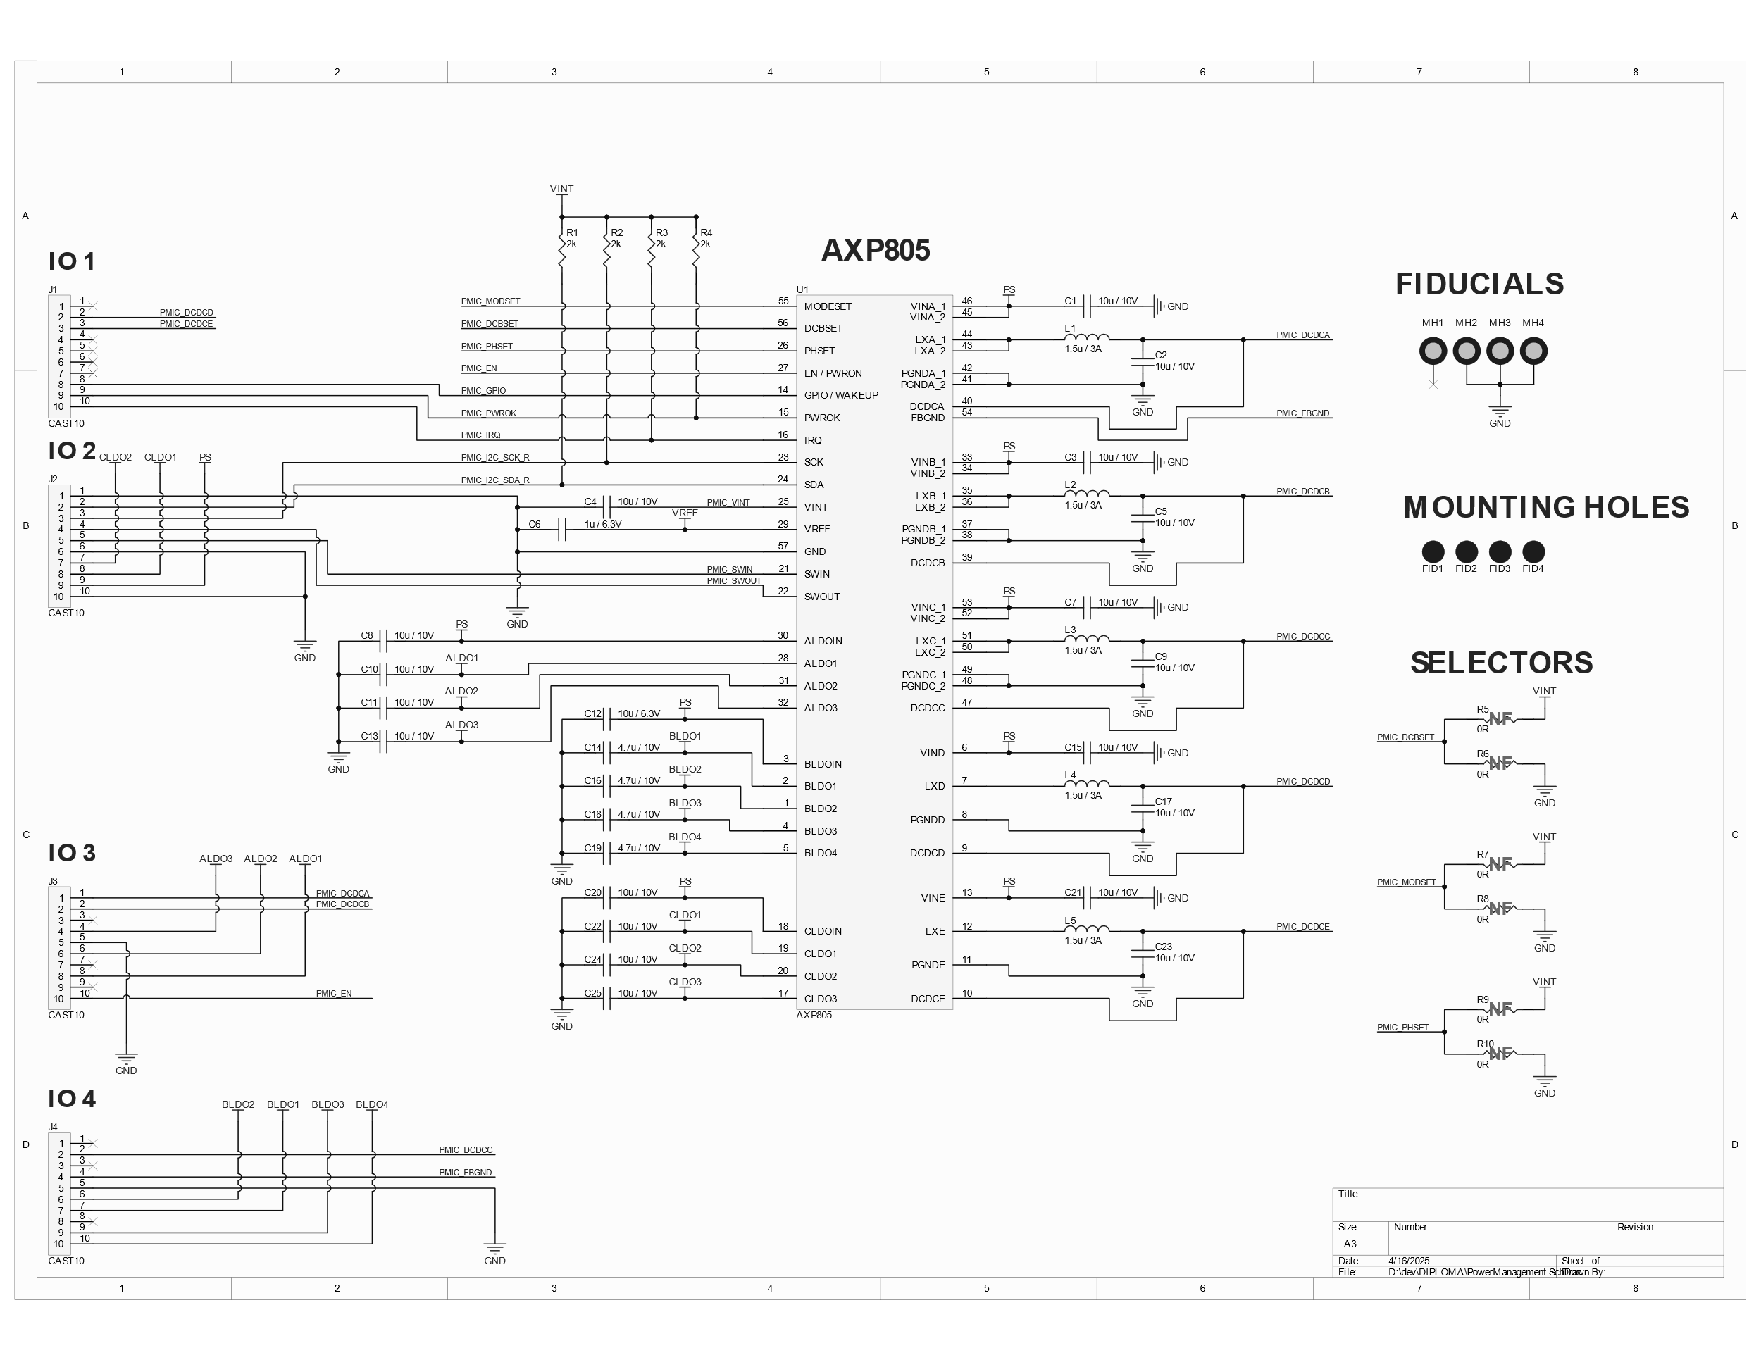

Рисунок A.3. Принципиальная схема проекта

# Приложение B.